**هیاهوی حکومت اسلامی ایران بر سر «ماجرای روح الله زم»!**

**بهرام رحمانی**

[**baheram.rehmani@gmail.com**](mailto:baheram.rehmani@gmail.com)

**یکی از فعالیت های دایمی مامورین امنیتی حکومت اسلامی ایران در خارج کشور، نفوذ در رسانه ها، سازمان ها و احزاب سیاسی بدنام کردن فعالین سیاسی و اشعاب در درون آن ها، شناسایی و در صورت لزوم ترور است. تازه ترین نمونه آدم ربایی حکومت اسلامی، ربودن «روح الله زم» و انتقال او به ایران است.**

**از بدو انتشار خبر دستگیری روح ‌الله زم، مدیر کانال خبری آمد نیوز، توسط سازمان اطلاعات سپاه، اطلاعات ضد و نقیضی در رابطه با دستگیری وی در درون قلمرو سرزمینی ایران و یا ربایش او در یکی از کشورهای همسایه در رسانه‌های مختلف منتشر شده است.**

**مقام ‌های ناشناس عراقی گفته‌اند روح الله زم پس از ورود به این کشور یک روز در بازداشت دستگاه اطلاعاتی عراق بوده و سپس مطابق موافقت ‌نامه استرداد مجرمان به ایران تحویل داده شده است. (بی‌بی‌سی فارسی)**

**در حالی که سپاه پاسداران اعلام کرده است زم در «یک عملیات پیچیده» و با «فریب اطلاعاتی» به دنبال «جا ماندن سرویس ‌های اطلاعاتی دشمن» به «داخل کشور» هدایت و بازداشت شده است.**

**در حالی که در خبرها، هم چنین آمده است که زم در عراق ربوده نشده و در بخش ترانزیت فرودگاه بغداد به نیروهای اطلاعاتی امنیتی جمهوری اسلامی ایران تحویل داده شده است.**

**با وجود انتشار خبرهای ضد و نقیض از زمان انتشار خبر بازداشت روح ‌الله زم از سوی رسانه ‌های حکومت اسلامی، هنوز هیچ اطلاعات شفاف، تکمیلی و موثقی از سوی مقام‌ های قضایی یا امنیتی ایران در مورد چگونگی این دستگیری منتشر نشده است.**

**اجبار به «اعتراف تلویزیونی» و پخش آن از سیمای جمهوری اسلامی، آن هم در حالی که هنوز هیچ دادگاهی برای رسیدگی به پرونده و احراز قطعی جرم و مجازات متناسب آن تشکیل نشده، علاوه بر آن که نقض ابتدایی ترین حق مسلم حقوق انسانی است.**

**اطلاعیه سازمان اطلاعات سپاه در این رابطه نیز بر ابهام‌ ها افزوده است چرا که در این اطلاعیه گفته شده که این سازمان روح ‌الله زم را «به داخل کشور هدایت» و بازداشت کرده است.**

**روح‌ الله زم یکی از آقازاده هایی است که در خیزش مردمی اعتراضات دی ماه ۹۶ دستگیر شد و پس از آزادی از زندان، راهی خارج از کشور شد.**

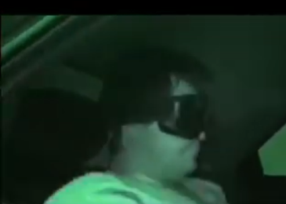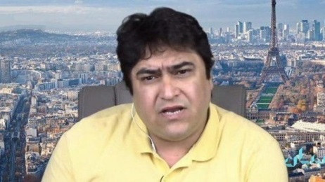**[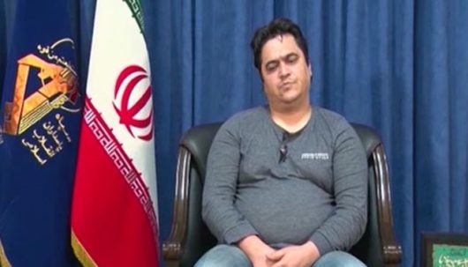](https://www.radiozamaneh.com/469694/zam)**

**در چهار دهه حاکمیت جمهوری اسلامی ایران، و پس از فعال شدن بخش برون مرزی در دستگاه امنیتی حکومت اسلامی، کشورهای همسایه خطرناک ‌ترین مکان برای تردد اپوزیسیون خارج کشور بوده است. علاوه بر ترکیه، امارات، آذربایجان، گرجستان، عمان، عراق و کردستان عراق که همگی در همسایگی ایران قرار دارند در چهار دهه گذشته، نیروهای امنیتی ایران و یا کسانی که توسط این نیروها به استخدام درآمده ‌اند، پروژه های ترور در کشورهای اروپایی و آمریکای جنوبی را نیز عملیاتی کرده‌اند. عمده برخوردهای امنیتی در کشورهای اروپایی برنامه ‌ریزی یا اجرای برنامه ترور، عمدتا چهره های شاخص در اپوزیسیون بوده است.**

**به دلیل عدم اقدامات قضایی مستقل و گسترده در کشورهای همسایه، بسیاری از پرونده‌ های ربایش مخالفان حکومت اسلامی در این کشورها با ابعادی پنهان رو به‌ رو است. برخی از این برنامه‌ های ربایش به واسطه انتشار اخبار از فرد ربوده شده در جریان محاکمه و یا بازجویی آن فرد، هویدا شده است. برخی دیگر از این ربودن‌ ها با ترور فرد در همان کشور خاتمه یافته است و برخی دیگر با بی ‌اطلاعی مطلق از سرنوشت فرد ربوده شده، پرونده‌ هایی مبهم و هم چنان گشوده ‌اند.**

**سپاه پاسداران، رسانه های مختلف وابسته به حکومت اسلامی ایران، کمپین تبلیغاتی گسترده ای در رابطه با ماجرای روح الله زم راه انداخته اند و از قدرقدرتی اطلاعات سپاس سخن می گویند.**

**در این چند روز گذشته، برخی از مقام‌ های ارشد حکومت اسلامی مانند ریيس قوه قضائیه، دبیر شورای عالی امنیت ملی و ریيس ستاد کل نیروهای مسلح، سخنگوی دولت روحانی، وزیر کشورريالنمایندگام مجلس، درباره بازداشت روح ‌الله زم، موضع گسر کرده و یا بیانیه داده اند.**

**این اخبار و گزارشات و موضع گیری ها درباره بازداشت مدیر کانال آمدنیوز در حالی مطرح می ‌شود که روز دوشنبه ۲۲ مهرماه خبر بازداشت روح ‌الله زم منتشر شد و سازمان اطلاعات سپاه در بیانیه ‌ای که در خصوص بازداشت این فرد منتشر کرد، درباره نحوه بازداشت او گفت «زم» را به «داخل کشور هدایت و بازداشت» کرده است.**

**احمد امیرآبادی عضو هیات رییسه مجلس ایران هم درباره دستگیری روح الله زم گفته او «براساس فریب اطلاعاتی بازداشت شده است» اما درباره این که آیا زم در داخل یا خارج از ایران دستگیر شده، گفت اطلاعی ندارد و اضافه کرد: «ولی معمولا در پروژه فریب اطلاعاتی، این کار در داخل سرزمین انجام می‌شود.»**

**دو هفته پیش از دستگیری سرتیپ هادی شیرزاد، رییس پلیس بین الملل ناجا اعلام کرد که از طریق اینترپل بدنبال استرداد روح‌ الله زم به ایران هستند.**

**از سوی دیگر، شبکه العام وابسته به رادیو تلویزیون دولتی اسلامی ایران به نقل از محمد علی زم، پدر روح الله زم، گفت از دستگیری او خبر نداشته و از زیرنویس تلویزیون موضوع را متوجه شده است.**

**او گفت: «ما تقریبا با ایشان در این مدت ‌ها حالت قهر داشتیم و تنها گه گاهی نصیحت و پیغامی برایش می‌ فرستادیم.»**

**خبر بازداشت روح الله زم را روز دوشنبه ابتدا شبکه خبر صداوسیما منتشر کرد. پس از آن تصاویری منتشر شد که نشان می ‌داد کانال آمدنیوز در اختیار سازمان اطلاعات سپاه قرار گرفته است. پیام آخر منتشر شده در این کانال که یک «گیف» با آرم اطلاعات سپاه به همراه خبر در اختیار گرفتن مدیریت این کانال بود، این موضوع را اثبات می ‌کرد.**

**به نظر می ‌رسد سپاه کنترل آمدنیوز را به دست گرفته چون پست آخر این کانال تلگرامی درباره بازداشت زم است. تلویزیون حکومت اسلامی فیلمی از اعترافات اولیه زم را دوشنبه شب پخش کرد.**

**در این فیلم روح الله زم اول از همه با یادی از اسم خداوند از اقداماتش طی ٣ الی ٤ ساله اخیر علیه نظام جمهوری اسلامی ایران ابراز پشیمانی کرد و اعتمادش به دولت فاسد فرانسه را یک تصمیم اشتباه دانست و گفت: طی زمانی به استقبال من آمدند و گفتند که برای در امان بودنت از شما محافظت می کنیم.**

**او ادامه داد که اصلا فکرش را نمی کردم دستگیر شوم و دوباره موضوع اعتماد به دولت ها را پیش کشید.**

**روح الله زم افزود: اعتماد به دولت هایی که خود را دشمن ایران می دانند کار بسیار اشتباهی است و دولت ایالت متحده آمریکا، رژیم قصاب صهیونیستی، عربستان و ترکیه را نمونه بارز آن دانست.**

**زم در آخر صحبت هایش از نظام جمهوری اسلامی ایران عذرخواهی کرد و درخواست کرد که مسیر را به سمتی پیش ببرند که بتواند رفتارهایش را جبران کند.**

**روح‌ الله زم در این فیلم گفت: «بابت بحث رسانه‌ ها که مصاحبه داشتم، پشیمانم و در بحث اعتماد به دولت ‌ها و مشخصا  اعتماد به دولت فرانسه کار اشتباهی بود. آمدند یک مقطعی قبول کردند از من محافظت کنند و گفتند که برای حفظ جان تو و حفظ خانواده تو است.»**

**در بخشی از تصاویر، او با چشم ‌بند سرنشین یک خودرو است و در بخش دیگری در کنار پرچم جمهوری اسلامی ایران و پرچم سپاه پاسداران با تی‌ شرت و شلوار جین بر یک صندلی نشسته و مقابل دوربین صحبت می‌ کند. بخش انتهایی این تصاویر نیز روح الله زم را نشان می ‌دهد که با چشم‌ بند در خودرویی نشسته و  خودرو در محوطه ‌ای مسقف متوقف است.**

**این تصاویر از شبکه‌ های مختلف از جمله برنامه ۲۰:۳۰ که به پخش برنامه ‌های تولیدی نهادهای امنیتی شهرت دارد، پخش شد.**

**زم در بخش دیگری از این فیلم، گفت: «بازداشت شدم، فکر نمی‌ کردم بازداشت شوم. مجموعا اعتماد به دولت ‌ها، اعتماد صحیحی نیست. مخصوصا دولت ‌هایی که نشان می‌ دهند  با جمهوری اسلامی رابطه خوبی ندارند. مثل دولت آمریکا، مثل دولت اسرائیل، دولت عربستان سعودی و دولت ترکیه.»**

**او با تاکید براین‌که «طبیعتا بابت این اتفاقاتی که افتاده یک عذرخواهی باید به مجموعه نظام انجام بدهم»، گفت: «امیدوارم روند قضایا به سمتی برود که بتوان این اتفاقاتی را که در سه چهار سال اخیر افتاد، جبران کرد.»**

**هم ‌زمان با اعلام خبر بازداشت روح الله زم، کانال تلگرامی آمدنیوز نیز  بیانیه‌ سپاه درباره بازداشت زم را منتشر کرد و به ‌نظر می‌ رسد اکنون این کانال در کنترل سپاه پاسداران است.**

**پس از آن هم روابط‌ عمومی کل سپاه پاسداران با انتشار بیانیه ‌ای درباره بازداشت این فرد اطلاعاتی منتشر کرد.**

**در این بیانیه آمده است: «خدای بزرگ را شاکریم که در سایه الطاف خفیه و بیکرانش، پاسداران گمنام امام زمان (عج) در سازمان اطلاعات سپاه را یاری بخشید تا یکی از سرشاخه‌ های سراب رسانه ای دشمن و جنگ روانی علیه نظام مقدس جمهوری اسلامی ایران را طی یک عملیات پیچیده با حربه‌ی فریب اطلاعاتی گرفتار سازند و با غافلگیری و دستگیری این عنصر پلید و مزدور، دست برتر و ابتکار عمل خود را در مقابل سرویس ‌های اطلاعاتی دشمن نشان دهند.»**

**با توجه به اخبار منتشره و ادعای سپاه، بازداشت روح ‌الله زم که دورانی خود از عناصر حکومتی بوده چه پیچیدگی و چندوجهی و چند لایه» داشته است!؟**

**سپاه پاسداران در بیانیه روز دوشنبه خود، از روح‌ الله زم به‌عنوان یکی از «سرشاخه‌ های رسانه‌ ای دشمن و جنگ روانی» نام برده است. در این بیانیه، هم چنین از کانال آمدنیوز به عنوان یکی از «آبشخورهای محوری دشمن» برای «اختلاف ‌افکنی در ارکان نظام اسلامی، ایران هراسی، دروغ پردازی» و مسائلی مانند «فراهم ‌سازی زمینه‌ های اقدامات خشونت بار و تروریستی، ایجاد آشوب و ناآرامی» یاد شده است.**

**صدا و سیمای جمهوری اسلامی ایران، سال گذشته نیز مستندی از زم به نام «‌ایستگاه پایانی دروغ» پخش کرد که در آن به نظر می ‌رسید زم در تور نهادهای اطلاعاتی حکومت اسلامی افتاده و ماموران امنیتی اطلاعات دروغی را با هدف انتشار در کانال آمدنیوز و برخی دیگر از رسانه‌ های مخالف حکومت اسلامی به او منتقل کردند.**

**زم بعد از پخش این مستند در مصاحبه‌ ای با ایران اینترنشنال گفت: «برای کاری بزرگ‌ تر مجبور شدم خبر جعلی منتشر کنم و معذرت می ‌خواهم.»**

**روح ‌الله زم فرزند محمدعلی زم است. پدر او سال ‌ها با حکم رهبر حکومت اسلامی، ریاست حوزه هنری سازمان تبلیغات اسلامی را بر عهده داشت اما در سال‌ های اخیر از سمت‌ های رسمی حکومتی کنار گذاشته شد.**

**از بحث های مختلف در رسانه های وابسته به حکومت اسلامی و یا نزدیک به آن، چنین برمی آید که جناح های مختلف حکومت اسلامی نگرانند که رقبا از این ماجرا بهره برداری در جهت تسویه حساب های سیاسی کنند. حتی به نظر می رسد درون اطلاعات سپاه و وزارت اطلاعات حکومت اسلامی نیر نگرانی های مشابهی وجود دارد که خبرهای محرمانه به روح الله زم انتقال می دادند.**

**در همین رابطه، علی ربیعی سخن گوی دولت حسن روحانی که خود یک چهره امنیتی کارکشته است، به شدت ابراز نگرانی کرده که مبادا بازداشت روح ‌الله زم به حربه ‌ای برای انگ ‌زنی به یاران و دستیاران رییس جمهوری کشور مبدل شود.**

**علی مطهری نیز با ابراز نگرانی اعلام نموده که: مبادا در جریان اعتراف ‌گیری از روح ‌الله زم، مطالبی در دهان او گذاشته شود، که زمینه ‌ساز جاه‌ طلبی ‌ها در انگ‌ زنی به دیگران باشد. او در این زمینه به سرنوشت «مازیار ابراهیمی» اشاره کرد که ادعا شده بود عامل قتل دانشمندان اتمی بوده، ولی بعدها معلوم شد که اعترافات را در اثر شکنجه از او گرفته بودند، که سرانجام او توانست از ایران خارج شود.**

**عبدالرضا رحمانی‌فضلی، وزیر کشور، با تشکر از عملکرد سازمان ‌های اطلاعاتی به خصوص اطلاعات سپاه گفت: «به عنوان رییس شورای امنیت ایران این را عرض می‌ کنم دوستان ما از مدت‌ ها قبل روی این موضوع یک کار اطلاعاتی وسیع کرده بودند سناریوهای مختلفی را هم اجرا کرده بودند و الحمدالله موفق شدند.»**

**او تاکید کرد: «باید با هر کس به هر نوعی به منافع ملی و اقتدار ملی چه در قالب نفوذ، چه در قابل جاسوسی و چه در قالب همکاری ‌های رسانه‌ای خلاف امنیت ملی خیانت می‌کند برخورد شود، ولی این برخورد باید تلاش شود مستند و به صورت کاملا اندازه ‌گیری شده و دقیق باشد که خدایی نکرده موجب نشود در فضای رسانه ‌ای همین موضوع هم به فضا سازی ها و جوسازی‌ها و ایجاد اختلافات در داخل منجر شود.»**

**احمد جنتی، دبیر شورای نگهبان، هم در جلسه این شورا با اشاره به دستگیری مدیر آمدنیوز، اقدام سازمان اطلاعات سپاه در شناسایی و بازداشت روح ‌الله زم را نشانه اشراف و قدرت ‌نمایی اطلاعاتی سربازان گمنام امام زمان (عج) دانست و گفت: «این اقدام بزرگ که حاصل تلاش شبانه‌ روزی عزیزان مان در سپاه بود، ضربه سختی به دشمن ملت ایران زد و آمریکا، اسرائیل و فرانسه که پشتیبان منافقین و عناصر ضد انقلاب هستند را حیرت زده کرده است.»**

**دبیر شورای نگهبان تخریب فکر و ذهن جوانان و ناامیدی مردم از آینده روشن ایران را یکی از اهداف اصلی این جریان رسانه ‌ای معاند خواند و بیان کرد: «اقدام اخیر که توسط نیرو‌های جوان و با انگیزه سپاه انجام شد، نشان داد می‌توانیم بر دشمن غلبه کنیم و اگر به توان داخلی خودمان در زمینه‌های مختلف امنیتی، دفاعی، اقتصادی و … اتکا کنیم توان شکست نقشه‌های شوم دشمن را داریم.»**

**علی ربیعی، سخنگوی دولت، هم در حاشیه جلسه هیات دولت در خصوص این بازداشت عنوان کرد: «من هیچ اعتقادی به این ندارم که آمدنیوز یک رسانه بود، ساحت رسانه را از باج ‌نیوزهای تروریست ‌ها باید جدا کرد. او کسی بود که در دامن سرویس ‌های اطلاعاتی فعالیت می‌کرد و خود اسرائیلی‌ها هم به این اذعان داشتند.»**

**ربیعی با اشاره به عملکرد این شبکه گفت: «حیثیت افراد را بردند و ۹۰ درصد دروغ گفتند، راست و دروغ را با هم می‌نوشت، بزرگ‌ترین خیانت آمدنیوز خیانت به کلمات بود.»**

**او هم چنین در ادامه افزود: «نباید دستگیری مدیر کانال آمدنیوز مورد قضاوت و موجب اتهام ‌زنی شود، من از اطلاعات سپاه بابت دستگیری این فرد تشکر می‌کنم.»**

**الیاس حضرتی، نماینده تهران و رییس کمیسیون اقتصادی، هم در یادداشتی نوشت: «کاری که برادران غیور سپاه کردند در واقع یک عملیات بسیار بسیار مهم است که محاسبات و مناسبات دشمن را بر هم می ‌زند. این که آمدنیوز متلاشی و رییسش دستگیر شد، چیزی جز قله کوه یخی نیست که قابل رویت است.»**

**هم چنین نمایندگان مجلس هم با صدور بیانیه ‌ای از سازمان اطلاعات سپاه برای دستگیری سرشبکه آمدنیوز تقدیر و تشکر کردند.**

**جواد دلیری، سردبیر روزنامه دولتی ایران نیز در توییتر نوشته است: «حالا زمان تقویت رسانه ‌های داخلی و بازگرداندن کامل مرجعیت رسانه‌ای به رسانه ‌های داخلی است. کار سختی نیست، اگر همه بخواهیم»**

**[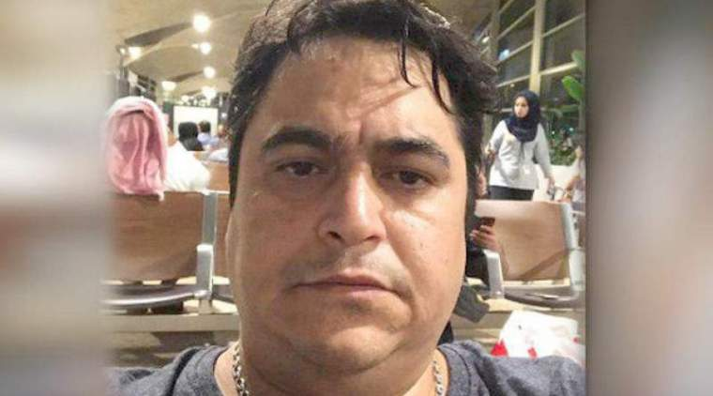](https://negaam.news/images/2019/10/zam3.negaam.jpg)**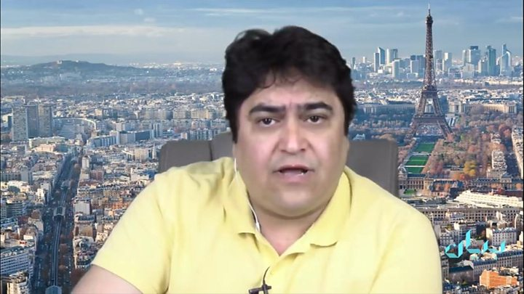

**بعد از گذشت چند روز، این خبر هم چنان در صدر اخبار رسانه‌ ها به ویژه رسانه های حکومت و نزدیک به آن، قرار دارد و گمانه‌ زنی ‌ها و واکنش‌ های متعددی در خصوص نحوه بازداشت، محل بازداشت، محل حضور و… در مورد او در رسانه ها دست به دست می‌ شود.**

**در تازه ‌ترین اخبار «مهسا رازانی»، همسر روح ‌الله زم، مدیرآمدنیوز، بلیت سفر همسرش از پاریس به پایتخت اردن و از آن جا به بغداد و نیز تصویری از او را منتشر کرده که سلفی ‌‌اش در بخش ترانزیت فرودگاه اردن است.**

**روزنامه فیگارو با انتشار اخباری جدید مدعی شده روح ‌الله زم احتمالا در شهر نجف دستگیر و به ایران منتقل شده است. این روزنامه تاکید کرده که احتمالا زن جوانی در پاریس زم را برای سفر به عراق جهت دیدار با آیت ‌الله سیستانی ترغیب کرده و فرانسه با عدم جلوگیری از این سفر، بازداشت او را تسهیل کرده است.**

**روزنامه فیگارو در ادامه این مطلب تاکید کرده که وزارت کشور فرانسه «مسافرت زم به عراق» را تایید کرده است.**

**وزارت خارجه فرانسه هم روز چهارشنبه ۲۴ مهرماه‌ به خبر دستگیری «روح‌الله زم» واکنش نشان داد. به نوشته خبرگزاری فرانسه، در بیانیه این وزارتخانه ذکر شده که روح ‌الله زم در این کشور وضعیت پناهندگی دریافت کرده بود و ایران او را ربوده است.**

**جرج مالبرنو، روزنامه‌نگار فیگارو در گزارشی درباره ربوده شدن روح ‌الله زم نوشته است زن جوانی برای متقاعد کردن روح ‌الله زم برای رفتن به این سفر احتمالا به پاریس آمده است. خانم رازانی می ‌گوید او ندیده است کسی در پاریس با همسرش دیدار داشته باشد. مشخص نیست گمانه ‌زنی فیگارو مبتنی بر چه داده‌ هایی است اما دوست زم می‌ گوید همکار آمدنیوز که در ترغیب آقای زم برای سفر به عراق نقش داشته است ساکن فرانسه نیست و بعید است ترغیب آقای زم برای چنین سفری با فرستادن یک مامور امنیتی ممکن شده باشد.**

**همسر زم می ‌گوید تا ۲۴ ساعت پس از رسیدن همسرش به بغداد خبری از او نداشته است و برخلاف معمول تمام تلاش‌هایش هم برای تماس با او بی‌پاسخ مانده است: «من ۲۴ ساعت از همسرم بی ‌خبر بودم. پیام‌های زیادی به ایشان فرستادم اما نتوانستم با ایشان صحبت کنم. بامداد یک شنبه ۲۱ مهر، ایشان با شماره فرانسه‌ اش به من زنگ زد. لحن و شیوه صحبت کردنش و الفاظی که به کار می‌برد مثل همیشه نبود. من البته آن زمان متوجه نشدم، اصلا قدرت تشخیصم را از دست داده بودم. گفت خوبم و نگران نباش و حتما فردا یک خط می ‌گیرم که اینترنت داشته باشد و من بتوانم با شما تصویری تماس بگیرم. کل تماس یک دقیقه بیشتر طول نکشید و گفت باید برود.»**

**روح ‌الله زم، دیگر با همسرش تماسی نمی‌ گیرد و خانم رازانی نزدیک به ۳۶ ساعت بعد خبر بازداشت او را از رسانه ‌ها می‌ شنود. «همسر من را از عراق ربوده ‌اند و اکنون از دولت فرانسه که ما به آن جا پناه آورده ‌ایم می‌ خواهم کمکم کند. باید از دولت عراق خواسته شود توضیح دهد همسر من را چگونه ربوده‌ اند. این حق من است که بدانم همسر من کجاست.»**

**در گزارش فیگارو درباره اقدامات دولت فرانسه در مورد پرونده ربایش روح ‌الله زم چیزی نیامده است اما تایید شده است که به نقل از وزارت کشور فرانسه تاکید شده که زم در آن کشور پناهنده بوده و تحت حمایت پلیس. از خانم رازانی می‌ پرسم درباره این پرونده با پلیس فرانسه تماس داشته‌ اند؟ خانم رازانی اما مایل نیست به این پرسش پاسخ بدهد.**

**روح ‌الله‌ زم و مهسا رازانی، دو دختر ۵ و ۱۶ ساله دارند. دختر ۱۶ ساله او می ‌داند پدرش در بازداشت مقامات امنیتی ایران است و امیدوار است زودتر آزاد شود: «دختر کوچکم نمی‌ داند چه اتفاقی افتاده است و ما خبر بازداشت پدرش را به او نداده ‌ایم. سراغ پدرش را می ‌گیرد و منتظر است زود برگردد. دختر بزرگم هم می ‌گوید چرا دولت فرانسه کاری برای بازگرداندن پدرم نمی‌ کند. من نمی ‌دانم چه جوابی به او بدهم. چه جوابی به بچه‌ هایم بدهم؟»**

**رازانی به پرسش از توقع یا درخواستش از حکومت اسلامی ایران در مورد ربودن و بازداشت همسرش، پاسخ نمی‌ دهد و تنها می‌ گوید فعلا قصدی برای گرفتن وکیل ندارد اما از دولت فرانسه انتظار کمک دارد: «من تنها از دولت فرانسه می‌ خواهم پیگیر وضعیت همسرم باشند تا پدر بچه‌ هایم پیدا و آزاد شود.»**

**مازیار، همکار روح‌ الله زم و فردی که وب گاه آمدنیوز در پاریس به نام او ثبت شده، شیرین نجفی، از مدیران کانال آمد نیوز را متهم کرده: «همه این توطئه ساخته و پرداخته شیرین نجفی، یکی از ادمین‌های آمدنیوز است.»**

**مازیار شواهدی عرضه کرد که نشان می ‌دهد شیرین روح ‌الله زم را قانع کرده به عراق رفته و ١٥ میلیون یورو از دفتر آیت ‌الله علی سیستانی دریافت کند.»**

**اما شیرین نجفی، مطالب منتشر شده درباره دست داشتن در دعوت زم به عراق را رد کرد و گفت: «من زم را برای رفتن به عراق دعوت نکردم. او مهمان برخی دوستانش در عراق بود.»**

**نجفی در ادامه گفت: «من هیچ دیداری را برای او هماهنگ نکردم و عراق محل اقامت من نبود اما من هم به عراق دعوت شدم. او مهمان آیت ‌الله سیستانی مبود بلکه مهمان برخی اعضای دفتر او بود و قرار بود با آن ها دیدار کند.»**

**این در حالی است که مازیار در گفتگو با شبکه «کانال یک» گفت که شیرین زم را به عراق دعوت کرد و گفت که آن ها اعضای دفتر سیستانی هستند. به گفته مازیار «شیرین با هماهنگی اطلاعات سپاه که پیش از این شیرین را در عراق دستگیر کرده و احتمالا او را در اختیار گرفته بود، برای زم تله گذاشت.»**

**مازیار گفت که نهادهای امنیتی فرانسه ساعاتی قبل از سفر زم به عراق با او دیدار کرده و از سفر او به این کشور اطلاع داشتند. مهسا رازانی، همسر روح ‌الله زم به وب گاه «ایران وایر» گفت که همسرش از بغداد پایتخت عراق ربود شد. او از فرودگاه شارل دو گل پاریس به فرودگاه عمان، پایتخت اردن و از آن جا به بغداد رفت.**

**منابع رسانه ‌ای می ‌گویند که نهادهای اطلاعاتی فرانسه درباره خطرات سفر به بغداد به زم هشدار داده بودند، اما مانع سفر او به آن جا نشدند.**

**شیرین نجفی، ادمین وب ‌سایت آمدنیوز و همکار روح ‌الله زم، روز چهارشنبه ۲۴ مهرماه، در واکنش به انتشار اخباری از شراکت خود در دستگیری زم در عراق، تکذیب کرد که از او برای رفتن به عراق دعوت کرده است.**

**نجفی که روز چهارشنبه با یک تلویزیون فارسی زبان ایران صحبت می ‌کرد و متن این گفتگو در سایت ایارن فردا منتشر شده است، به اخباری که درباره او در این چند روز منتشر شده است واکنش نشان ‌داد.**

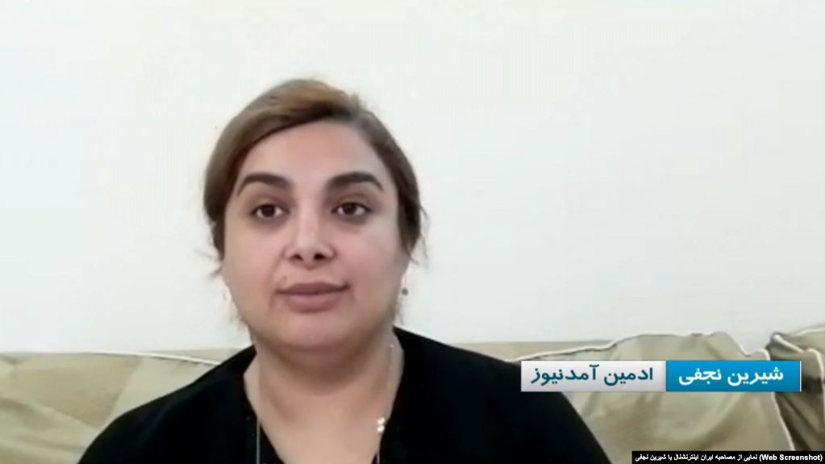

**شیرین نجفی که خود را جزء معدود دبیرهای آمدنیوز معرفی می‌ کند در این مصاحبه می گوید که در کشاندن روح ‌الله زم به عراق هیچ نقشی نداشته و خود نیز به عراق دعوت شده، اما به این سفر نرفته است. به گفته او، او از طریق دوستان خود و تلویزیون ایران از خبر بازداشت آقای زم مطلع شده است.**

**تقریبا هم زمان با انتشار خبر دستگیری زم، نام شیرین نجفی نیز در این رابطه در بعضی رسانه ‌های منتشر شده و از او به عنوان فردی یاد شد که توانسته است روح ‌الله زم را به سفر به عراق ترغیب کند.**

**نجفی می ‌گوید که او از آقای زم برای رفتن به عراق دعوت نکرده و آقای زم «قرار بود مهمان دفتر (آیت‌الله) سیستانی» باشد و «با نماینده سیستانی» دیدار کند.**

**مهسا رازانی، همسر روح‌الله زم، در مصاحبه با بی‌بی‌سی فارسی گفته است که «هم زمان با سفر همسرش به عراق، شیرین نجفی از همکاران سایت آمدنیوز نیز در عراق بوده است.»**

**رازانی در ادامه به بی‌بی‌سی می گوید که «یکی از همکاران آمدنیوز نیز در عراق بوده است.»**

**همسر روح ‌الله زم اما در مصاحبه خود تاکید می ‌کند که به خانم نجفی اعتماد دارد. شیرین نجفی نیز از نزدیک بودن به خانواده روح ‌الله زم می‌ گوید.**

**از مصاحبه شیرین نجفی چنین برنمی‌ آید که او هم به عراق سفر کرده و تنها می‌ گوید که «من هم دعوت شده بودم به عراق.»**

**به گفته شیرین نجفی، مقام‌ های مسئول در دولت فرانسه از سفر روح ‌الله زم به عراق اطلاع داشتند و تنها از او درباره محل اقامت و تاریخ سفرش اطلاعات گرفته ‌اند.**

**وزارت خارجه فرانسه روز چهارشنبه ۲۴ مهرماه، در بیانیه‌ای بازداشت روح‌ الله زم را محکوم کرده و تایید کرد که آقای زم پناهنده فرانسه است و از حق ورود و خروج آزادانه به این کشور برخوردار است**.

**بی بی سی فارسی نوشته است: مهسا رازانی، همسر روح‌ا لله زم می ‌گوید هم زمان با سفر همسرش به عراق، شیرین نجفی از همکاران سایت آمدنیوز نیز در عراق بوده است. خانم رازانی می ‌گوید شیرین نجفی بازداشت نشده و با او در تماس بوده است.**

**خانم رازانی در گفتگو با بی ‌بی ‌سی فارسی تایید کرد که یکی از همکاران آمدنیوز نیز در عراق بوده است. او گفت خانم نجفی بازداشت نشده است. خانم رازانی تاکید کرد که روح ‌الله زم در پرواز خود به عراق تنها بود.**

**مهسا رازانی درباره شیرین نجفی گفت: «من به ایشان اعتماد کامل داشتم و آقای زم نیز به او اعتماد کامل داشت.»**

**همسر روح ‌الله زم گفت پس از ربوده شدن آقای زم با شیرین نجفی در تماس بوده است.**

**بعد از انتشار اخباری مبنی بر این که روح ‌الله زم احتمالا قرار بوده در عراق به دیدار آیت ‌الله سیستانی برود، دفتر ایشان به این موضوع واکنش نشان داد.**

**یک مقام مسئول در دفتر مرجعیت شیعیان در نجف، در واکنش به این خبر گفت: «ادعاى منتشر شده در بعضى از رسانه ‌ها مبنى بر حضور روح ‌الله زم در دفتر حضرت آیت ‌الله سیستانى و دیدار معظم ‌له با او کاملا دروغ و بى‌اساس است.»**

**در ادامه این مطلب تاکید شده است: «نام برده هیچ گاه ارتباطى مستقیم و یا غیرمستقیم با این دفتر نداشته و کسى درخواست ملاقات براى او نکرده و از  آمدن و یا نیامدنش به عراق نیز هیچ گونه اطلاعى نداریم.»**

**بی بی سی به نقل از منبعی آگاه در دولت عراق، نوشت: روح‌ الله زم را دستگاه اطلاعاتی عراق بازداشت کرده و تحویل ایران داده است.**

**این منبع گفت زم بیش از یک روز در بازداشت دستگاه اطلاعاتی عراق بود و سپس مطابق موافقت نامه استرداد مجرمین به ایران تحویل داده شد.**

**ظاهرا بازداشت روح‌ الله زم توسط سپاه پاسداران، بدون اطلاع وزارت اطلاعات، طراحی شده و وزارت اطلاعات اطلاعی از این جریان نداشت. به همین دلیل، وزیر اطلاعات با یک تاخیر دو روزه، این «دستاور» اطلاعات سپاه را «تبریک» گفت. بازداشت روح ‌الله زم، رقابت و اختلافات بین وزارت اطلاعات و سپاه را تشدید خواهد کرد.**

**مدت هاست که چهره‌ های اصلی از روحانی دور شده اند. به زندان افتادن حسین فریدون برادر روحانی یک هشدار جدی به حسن روحانی بوده است.**

**\*\*\***

**احمد رضایی**

**احمد رضایی، در سال ۱۳۷۷، از طریق دبی به آمریکا رفت و در آن جا به موضع گیری‌های تندی علیه مقام ‌های حکومت اسلامی ایران پرداخت. او سپس به ایران بازگشت.**

**احمد رضايی، فرزند ارشد محسن رضايی بود كه در سال ۱۳۷۷، در دور نخست رياست ‌جمهوری محمد خاتمی، با تغيير و تحولات در شرايط سياسی ایران از طريق دوبی به آمريكا رفت و خبر پناهندگی او به آمريكا منتشر شد. محسن رضايی درباره فرار فرزندش گفته بود كه «افرادی از آمريكا نزد او آمدند و خود را عضو ناسا معرفی كردند و پسرم را اغفال كردند.»**

**اما چندی بعد محسن رضايی در مصاحبه ‏ای از «درمان» پسرش خبر داد. احمد رضايی در طول مدت اقامت خود در آمريكا، حتی در برنامه‌ های راديويی اين كشور نيز شركت كرد اما اندكی بعد احمد رضايی به حاشيه رفت و به فراموشی سپرده شد. فرزند دبير مجمع تشخيص مصلحت نظام در سال ۱۳۸۴، در سكوت كامل به ايران بازگشت و يك‌ سال بعد در اوايل اسفند ۱۳۸۵ محسن رضايی تاييد كرد كه پسرش به كشور بازگشته است. محسن رضايی در برنامه تلويزيونی «مردم ايران سلام» در پاسخ به پرسش مجری برنامه كه از وضعيت پسرش پرسيد، گفت: «ايشان قريب يك سال است پس از درمان و حضور در آمريكا به ايران برگشته و مشغول فعاليت و زندگی در ايران است.»**

**سايت قانون ديروز خبر داد او مقيم دوبی بوده است. حاشيه‌ های او فروكش كرده بود كه به ناگاه ديروز سايت محسن رضايی خبر از مرگ مشكوك فرزند دبير مجمع تشخيص مصلحت نظام و فرمانده سابق جنگ ایرانن و عراق در دوبی داد. «هتل گلوريا» يكی از معروف ‌ترين هتل‌ های چهار ستاره امارات و دارای ١٠١٠ اتاق و ٤١ طبقه است. اين هتل در ٣٠ كيلومتری فرودگاه بين‌ المللی دوبی قرار دارد و بنابر گفته مسئولان هتل يك دقيقه با مترو و يك دقيقه با ايستگاه اتوبوس شهری دوبی فاصله دارد. به دنبال اين اتفاق سفر محسن رضايی به مازندران لغو شد. عصر ايران گزارش داد كه «دبير مجمع تشخيص مصلحت نظام متاسفانه در سوگ فرزند بزرگوار خود به سر برده و در مراسم يادواره سرداران شهيد و شهدای شهر سورك حضور نخواهد يافت.»**

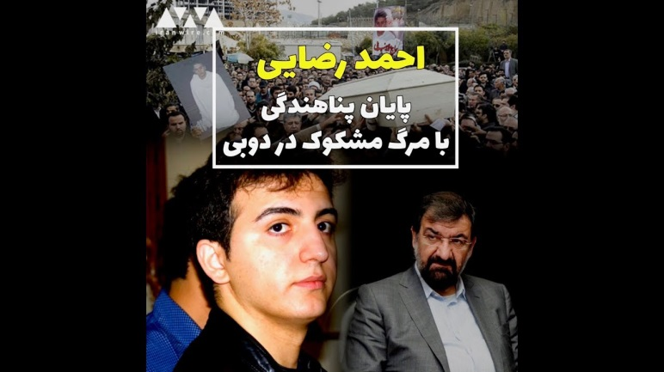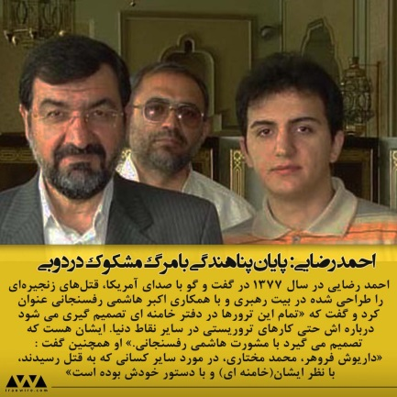

**ساعتی پس از انتشار خبر مرگ احمد رضايی، روايت‌ های مختلفی در سايت‌ ها و رسانه ‌های خبری درباره مرگ فرزند فرمانده سابق جنگ مطرح شد. خبرگزاری آسوشيتدپرس به نقل از يك مقام پليس دوبی كه نخواست نامش فاش شود، گزارش کرده است كه شواهدی دال بر حمله به احمد رضايی وجود ندارد و موضوع خودكشی او در دست بررسی است. شايعه‌ هايی مبني بر ترور او در اتاق هتل و هم چنين پرت شدن او از پنجره اتاق به پايين روايت ‌های ديگری از مرگ مشكوك احمد رضايی بوده است.**

**سايت قانون، هم چنين به نقل از فردی مطلع ارايه توضيحات بيش تر در مورد احمد رضايی را به آينده موكول كرده و مدعی شده در حال حاضر رسانه‌ های خارجی شانتاژ خبری به راه انداخته ‌اند كه به محض اتمام بررسی ‌های لازم اطلاع ‌رسانی كامل صورت خواهد گرفت.**

**در آن زمان برخی رسانه ‌های خارج از كشور مصاحبه ‌هايی از او منتشر كردند محسن رضايی كه در آن مقطع خود را برای انتخابات مجلس ششم آماده می ‌كرد درباره پناهندگی فرزندش گفته بود: «افرادی از امريكا نزد او آمدند و خود را عضو ناسا معرفی كردند و پسرم را اغفال كردند.»**

**رضايی بعدها هم در اسفند ماه سال 85 در برنامه تلويزيونی «مردم ايران، سلام» گفته بود: «قريب به يك سال است پس از درمان و حضور در آمريكا به ايران برگشته و مشغول فعاليت و زندگی در ايران است.»**

**رضايی در پاسخ به اصرار مجری برای طرح سئوالات بيش تر در اين باره گفته بود: «می توانيد اين سئوالات را از خود او بپرسيد و اگر برادران اطلاعات مصلحت بدانند اين مسائل را مطرح می ‌كنند.»**

**اما رضايی در همان زمان كه فرزندش در خارج از كشور مواضعی عليه نظام اتخاذ كرده بود در اظهارنظری سخنان پسرش را محكوم و تصريح كرد كه درباره او نيز همانند بقيه ايرانيان، قانون حكم خواهد كرد.**

**محسن رضایی، رییس پیشین سپاه پاسداران به مدت ۱۶ سال از ۱۳۶۰ تا ۱۳۷۶ فرماندهی این نهاد را بر عهده داشت.**

**او پس از کناره ‌گیری از فرماندهی سپاه در سال ۱۳۷۶ از حضور در کلیه نیروهای نظامی کناره‌گیری نمود و به فعالیت سیاسی پرداخت.**

**محسن رضایی در سال ۱۳۷۶ با حکم آیت ‌الله علی خامنه‌ ای، رهبر حکومت اسلامی ایران به سمت دبیر مجمع تشخیص مصلحت نظام منصوب و به ریاست کمیسیون اقتصاد کلان مجمع تشخیص مصلحت برگزیده شد.**

**او در سال ۱۳۷۸ و ردر دوره دهم ریاست جمهوری ایران نیز نامزد شد اما رای نیاورد.**

**اینترپل (پلیس بین‌الملل) در روز هفتم نوامبر ۲۰۰۷ و به درخواست دادگستری آرژانتین، به اتهام «دخالت در انفجار مرکز همیاری یهودیان» در مقام فرمانده وقت سپاه، حکم جلب بین‌ المللی رضایی را صادر کرد.**

**\*\*\***

**الماس فریب**

**قرار بر اين شد که ما به منطقه يا پادگانی به اسم سفلين (صفلين) در اسرائيل مستقر بشويم، افرادی که در خارج از کشور بودند در آن جا مستقر بشوند و فرماندهی اين گروه در اختيار ما باشد و ما آنها را برای ضربه زدن، ايجاد ناامنی، اغتشاش، ترور، حذف فيزيکی و مسائل مختلف هدايت کنيم تا برای کودت....»**

**اين اظهارات، بخش هايی از مستند «الماسی برای فريب» است که در آن فردی به نام «محمد رضا مدحی» از تشکيل دولت در تبعيد با مخالفان خارج از کشور سخن گفته است.**

**رادیو و تلویزیون دولتی جمهوری اسلامی در ۱۸ خرداد ۱۳۹۰، یکی از سناریوهای را به نمایش گذاشت که بازیگر نقش اول آن یک اطلاعاتی به نام ادعایی «محمدرضا مدحی» بود.**

**محمدرضا مدحی بازیگری است که در اولین حضور تلویزیونی نقش اول را به او دادند.**

**او در جمعی از ایرانیان مخالف که هر یک جداگانه «خود»های خود را معرفی ‌کردند. جالب‌ تر آن که این بازیگر در فیلم خود را الماسی معرفی می ‌کند.**

**در دوره ریاست جمهوری هاشمی رفسنجانی و خاتمی، ساختن رمان‌ های تصویری مربوط به وزارت اطلاعات را به کارگردانانی مثل ابراهیم حاتمی‌ کیا (به رنگ ارغوان) یا بهروز افخمی (روز شیطان) واگذار می ‌کردند که اگرچه تهیه‌ کننده پشت پرده آن ها وزارت اطلاعات بود، اما فیلم سازان پیش از این با فیلمی پرفروش (مثل آژانس شیشه‌ ای یا عروس) نشان داده بودند که الفبای داستان ‌نویسی و فیلم‌ سازی را می‌دانند.**

**چند سال پیش نوری زاده، در برنامه خودشان گفت سردار مدحی  به ایران نرفته (یا به عبارتی ربوده نشده) و به کوری چشم دشمنان، صحیح و سالم است.»**

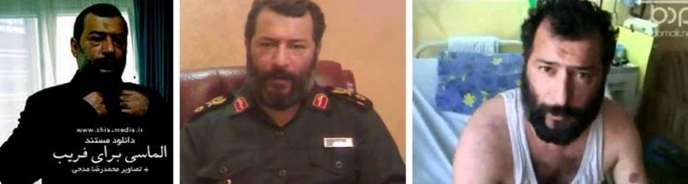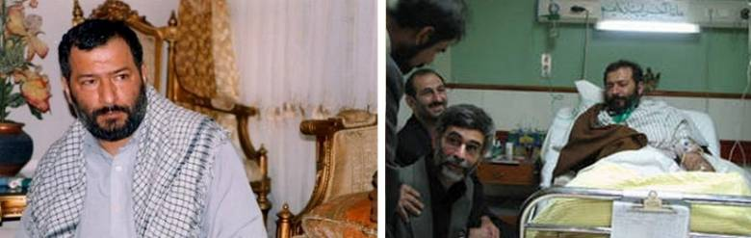

**اما محمد رضا مدحی آن روزها بار دیگر بی سر و صدا در حال ایجاد یکی از بزرگ ترین پروژه های مرتبط با تجارت الماس در خاورمیانه بود. این خبر را خبرگزاری فارس وابسته سپاه پاسداران ۱۹ تير ۱۳۹۶ داده است. این خبرگزاری حکومتی، در مصاحبه ای با مدحی اعلام کرد که مدحی نفر دوم الماس‌ های كمياب جهان و کارشناس اقتصادی است.**

**در حالی که دو سال پس از حواد سال ١٣٨٨ بود که صدا و سیما و نیز وزارت اطلاعات خبر از پروژه موفقیت آمیزی در دور زدن وزارت اطلاعات دادند که ماحصل آن تولید مستندهای جنجالی «الماسی برای فریب» با نقش اولی «محمد رضا مدحی» تاجر الماس بود. در این مستند نشان داده شد که چگونه وزارت اطلاعات با استفاده از محمدرضا مدحی توانسته است با نفوذ در پروژه FDD و فریب ضد انقلاب اطلاعاتی را از برخی عناصر این گروه ها به دست آورد. کار تا جایی پیش رفت که سخنگوی وزارت خارجه آمریکا نیز به برخی از ادعاها واکنش داد و ملاقات مقامات آمریکایی با این فرد را تکذیب کرد.**

**این تکذیبیه پس از آن بود که خبرگزاری ایرنا در گزارشی پیرامون مدحی نوشته بود: «مدحی، قبل از همکاری با سیا به تجارت الماس و سنگ های قیمتی در بانکوک مشغول بود. آن چه موجب شد، مدحی مورد توجه سیا قرار گیرد تیپ ظاهری و سوابق وی بود که در سال ٨٧ نیز تاسیس جنبش ضد انقلاب «جمع یاران» به آن افزوده شد. با تلاش های سازمان جاسوسی آمریکا برای متقاعد کردن مدحی به همکاری در پروژه دولت در تبعید، سفیر آمریکا بارها با وی در این شهر دیدار کرد. با سفر ناگهانی وی به عربستان، این ارتباط قطع شد اما سفرای آمریکا، انگلیس و فرانسه در ملاقات هایی با مدحی در عربستان تلاش ها برای جذب وی را آغاز کردند. سفیر آمریکا به مدحی گفت که وی را به ملاقات یک فرد بسیار مهم ؟! آشنا می برد. آن گونه که مدحی می گوید؛ وی ملاقاتی با هیلاری کلینتون وزیر خارجه آمریکا در زمان سفر به عربستان داشته است. در این ملاقات که در حضور سعود الفیصل وزیر خارجه عربستان سعودی انجام می شود، ابراز تمایل کلینتون برای ملاقات با مدحی در آمریکا، دعوت نامه ای برای این شکار سیا تلقی می شود.»**

**در همان زمان بر خلاف برخی ادعاها مبنی بر آن که محمدرضا مدحی از ابتدا نیروی وزارت اطلاعات برای نفوذ در سیستم ضدانقلاب بوده است، حسین شریعتمداری مدیرمسئول کیهان و نیز حیدر مصلحی وزیر وقت اطلاعات این مسئله را رد کردند و تاکید نمودند که مدحی در اواسط کار جذب نیروهای اطلاعاتی ایران شده است و در واقع پیش از آن به عنوان ضدانقلاب عمل می کرده است.**

**شریعتمداری در یادداشتی در این باره نوشته بود: موساد به يقين م دانست كه وی برخلاف آن چه ادعا كرده بود، يكی از «سرداران سپاه»! و يا «مسئولان اطلاعاتی نظام»! و يا «يك شخصيت با نفوذ در مراكز و كانون های حساس جمهوری اسلامي ايران» نبوده است و می دانست كه وی بنا به دلايلی از كشور خارج شده و به كسب و كار تجاری مشغول بود. بنابراين چرا، سرويس های اطلاعاتی موساد، سيا و سپس MI6 انگليس آقای مدحی را بعد از شكار در «بانكوك» و به فاصله چند ماه، از «فرش» به «عرش»! بردند؟! و به حياط خلوت گروه های اپوزيسيون و پشت صحنه سرويس های اداره كننده اين گروه ها، راه دادند؟ اگر عوامل سرويس های موساد و سيا و MI6 با دقت به چهره آقای «مدحی» نگاه می كردند، می توانستند آثار «سجده» را بر پيشانی او ببينند. اثر سجده - در اكثر قريب به اتفاق موارد - نشانه دلبستگی شخص به اسلام و نماز و روزه است و بديهی است كه اين گونه افراد، اگر هم در مقطعی از زمان هويت دينی خود را فراموش كنند، احتمال بازگشت دوباره آنان به اصل خويش بسيار زياد است .اشتباه نكنيد! آقای مدحی را وزارت اطلاعات از ابتدا به عنوان عامل نفوذی نفرستاده بود بلكه در ميانه راه ايشان را جذب كرده است و گرنه سربازان گمنام امام زمان(عج)، بسيار هوشمندتر از آنند كه مامور نفوذی خود را با تابلو بفرستند. مصلحی نیز در سخنانی که ایسنا منتشر کرد، تصریح نموده بود که حجت ‌الاسلام و المسلمین حیدر مصلحی در حاشیه جلسه هیات دولت هم‌ چنین در پاسخ به سئوالی مبنی بر این ‌که آیا مدحی از اول نیروی نفوذی وزارت اطلاعات بود و یا فریب ‌خورده؟ گفت: «مدحی فردی بوده که آن ‌ها برنامه ‌ریزی کرده بودند از آن استفاده کنند و تشکیلات اطلاعاتی کشور توانست با اقدامات اطلاعاتی او را جذب کند و در مجموعه آن‌ ها نفوذ بدهد و الحمدالله از این فرد بهره ‌برداری خوبی هم شد.»**

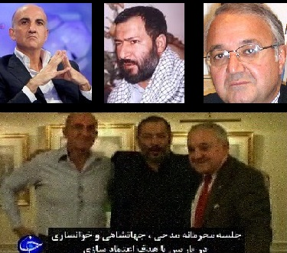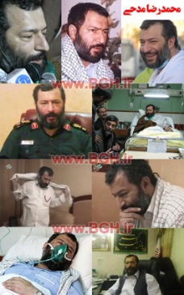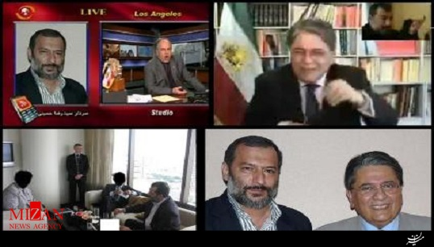

**محمدرضا مدحی معروف به «حسینی»، جان باز شیمیایی و مسئول حراست دفتر حجت‌الاسلام ارومیان نماینده مراغه در مجلس خبرگان بود. او سال ۱۳۸۷ از ایران خارج شد و به بانکوک رفت. به محض رسیدن به تایلند با برخی از چهره‌ های اپوزیسیون مقیم اروپا تماس گرفت و خواهان تشکیل یک شبکه اپوزیسیون شد.**

**علیرضا نوری ‌زاده روزنامه ‌نگار، مقیم لندن به گفته‌ خودش، از کسانی است که مدحی از ابتدا سعی داشته با او تماس برقرار کند. او درباره مدحی به دویچه‌ وله می‌ گوید: «آقای سردار محمدرضا حسینی ملقب به «مدحی» یا مدحی ملقب به «حسینی» یکی از پاسدارهایی بوده که در جنگ ۷۰ درصد شیمیایی شده است. من شاهد بودم که روزی دو کورتون به بازویش می ‌زد و ۸۰ـ ۷۰ تا قرص هم می‌ خورد و گاهی اوقات حالش چنان بود که او را به بیمارستان می‌بردند و برای چند روز زیر چادر اکسیژن بود. در این ‌ها که تردیدی نیست.»**

**مدحی به مدت یک ماه با نام «سردار مدحی» میهمان ویژه برنامه تلویزیونی علیرضا نوری ‌زاده بود. او در این سلسله برنامه‌ ها مطالبی درباره مافیای اقتصادی، آقازاده‌ها و ماموریت‌ های وزارت اطلاعات بیان می ‌کرد...**

**در فیلم «الماسی برای فریب» از گروهی نام برده شد با نام «جمع یاران.» تهیه کننده فیلم، این گروه را یک جمع متشکل از چهره‌ های سرشناس اپوزیسیون در خارج از کشور معرفی ‌می‌ کند که علیرضا نوری‌زاده، محسن مخملباف، مهرداد خوانساری و عبدالله مهتدی از جمله کسانی بودند که نام شان در برنامه «الماس فریب» برده شد و چهره برخی از آنان نیز نمایش داده شد. نقش اول این فیلم اما بر دوش «محمدرضا مدحی» بود.**

**بخشی از فیلم «الماسی برای فریب» صحنه خواندن سرود ای ایران توسط گروهی بر روی سن است که دست‌ ها را به یکدیگر داده و شال سبز نیز بر گردن دارند. گفتار روی فیلم به بیننده می‌ گوید که این صحنه، پایان کنفرانسی است با نام «گوادالوپ» که در امریکا برگزار شده است.**

**اما علیرضا نوری ‌زاده که یکی از سرودخوانان این صحنه است عذر بدتر از گناه می آورد و می گوید: «آقای هنری برنار لویی فیلسوف فرانسوی ما را دعوت کرده بود به تالار فرهنگ‌های فرانسه. در آنجا ما رفتیم راجع به جنبش سبز در ایران سخنرانی کردیم. خیلی‌ها در آن جلسه بودند، از جمله آقایان مخملباف، کاک حسن شرفی از حزب دموکرات کردستان، کاک عبدالله مهتدی از حزب کومله، حسین بْر از بلوچ‌ ها، دکتر مهرداد خوانساری، جهانشاهی و من. این اصلا ربطی به گوادالوپ ندارد، بلکه در پاریس در تالار فرهنگ‌ ها یک کنفرانس یک روزه برپا شد و ما هر کدام در رابطه با جنبش سبز سخنرانی کردیم. سخنرانی ‌های ‌مان هم روی یوتیوب هست و آخرش هم سرود ایران را خواندیم.»**

**یکی دیگر از موضوعات مطرح ‌شده در فیلم «الماسی برای فریب» تشکیل دولت در تبعید توسط محمدرضا مدحی است. در این فیلم ادعا شده که مدحی به همراه امیرحسین جهانشاهی قرار بوده به پادگانی در تل ‌آویو بروند و در آن جا دولت در تبعید را پایه ‌گذاری کنند.**

**خبرگزاری فارس، ارگان نزدیک به سپاه پاسداران قبل از پخش فیلم «الماسی برای فریب» خبر از «پخش مستند نفوذ وزارت اطلاعات در اپوزیسیون خارج‌ نشین» را داده بود، خبرگزاری رسمی جمهوری اسلامی، ایرنا عنوان خبر خود را این گونه تنظیم کرده بود: «اعترافات عنصر فریب ‌خورده‌ سازمان سیا.»**

**\*\*\***

**روح‌ الله زم پس از بازداشت در جریان اعتراضات پس از انتخابات سال ۱۳۸۸ و آزادی، از ایران خارج شد و سال‌ ها به ‌عنوان چهره ‌ای مخالف، نظراتش را در مصاحبه با رسانه‌ ها بیان می‌ کرد. او از حدود چهار سال پیش اقدام به راه‌ اندازی کانال آمدنیوز کرد که در مقاطعی از کانال‌ های پر مخاطب بود. شهرت زم در فعالیت‌ های رسانه ‌ای به افشای اسناد و مدارک درباره مقام‌ های حکومت اسلامی است.**

**در سال‌های گذشته پخش اعترافاتی که بسیاری از آن ها «اعترافات اجباری» محسوب شده است، از صدا و سیمای جمهوری اسلامی ایران با واکنش ‌های زیادی روبه رو شده است. روشن است که چنین اعترافاتی در زیر شکنجه و فشار انجام می گیرد.**

**اما در مورد زم، سطح این درگیری ها و رقابت ها، چنان گسترده بود که در یک مورد منجر به متهم شدن شخص محمود علوی، وزیر اطلاعات، به درز اطلاعات و دادن اخبار به «آمدنیوز» شد، وزارت اطلاعات شکایت کرد و در نهایت حسن عباسی که این اتهام را مطرح کرده بود، به شش ماه زندان محکوم شد.**

**مشخص است این پرونده از این منظر که سازمان اطلاعات سپاه می ‌تواند از آن برای گسترش قدرت و دامنه نفوذش به طور مفصل استفاده تبلیغاتی کند، خیلی مهم است. این ماجرا به درد خط و نشان کشیدن برای اپوزیسیون و حتی رقبای سیاسی و اطلاعاتی داخلی سپاه می ‌خورد.**

**اکنون و با خاتمه یافتن فعالیت این رسانه می ‌توان گفت مسئولان ارشد حکومت اسلامی می ‌توانند نگران باشند که بحث درگیری درونی لایه ‌های امنیتی که منجر به مشکوک‌ شدن به یکدیگر شده بود، چه کسی و یا کسانی را قربانی خواهد کرد.**

**بی تردید بازداشت روح ‌الله زم، موجب شده است که برخی از دوستان سیاسی او در داخل و خارج کشور احساس ناامنی کنند. برای نمونه، وفا نیکفر، اسپانسر آمدنیوز در ویدیویی که در مورد بازداشت روح‌الله زم منتشر کرده و در آن به شرکت زم در «جلساتی» اشاره شده است، خطاب به «دوستان» می ‌گوید، «تحت هیچ شرایطی پیغامی به آن سایت (آمد نیوز) نفرستند»؛ شاید هشداری برای حفاظت از اطلاعات کاربران، روزنامه‌ نگاران و فعالانی که هنوز مشخص نیست، چه حجم از داده‌ ها و ارتباطات شان حالا به دست نیروهای امنیتی سپاه پاسداران جمهوری اسلامی ایران افتاده است. با اعلام خبر دستگیری روح ‌الله زم، شمار اعضای کانال تلگرامی آمد نیوز به شدت کم شد و به تقریبا ۶۰۰ هزار کاربر رسید.**

**روح الله زم - فرزند محمدعلی زم، روحانی شناخته شده و از مقامات سابق حکومت اسلامی- در خارج از ایران تاسیس شد، عموما به فساد و تخلفات حکومت اسلامی می ‌پرداخت.**

**نحوه فعالیت‌ های رسانه ای و سیاسی روح ‌الله زم هم چون امیرعباس فخرآور، امید دانا و... بیش تر نمایشی، جنجالی، بیمارگونه و گزافه گویی بوده و خالی از مضمون و محتوا!**

**حکومت اسلامی ایران و ارگان های ترور و وحشت آن هم چون سپاه پاسداران با راه انداختن چنین جنجال هایی سعی دارند صورت خود را با سیلی سرخ کنند و خود را قدرقدرت نشان دهند. در حالی که در چهار دهه گذشته، حکومت اسلامی از ترس دست به آدم ربایی و آدم کشی کسب و کار دایمی زده اسیت قدرقدرتی نیست؛ بربریت است! کسانی که سرکوب ها و اعدا های سال های نخست انقلاب ٥٧، ٦٠ تا ٦٢، کشتار ٦٧، قتل های زنجیره ای، ١٨ تیر خیزش دانشحویی، اعتراضات ٨٨، به ویژه خیزش عظیم دی ماه ١٣٩٦ را تجربه کرده اند نه تنها قدرقدرتی حکومت اسلامی را به هیچ گرفتند، بلکه عزم و اراده کرده اند تا این حکومت را همانند حکومت پهلوی به گورستان تاریخ بفرستند و سرنوش خود را به دست خویش رقم بزنند.**

**در مجموع می توان گفت اپوزیسیون راست، هرگز خواهان تغییرات و تحولات اقصادی، سیاسی، اجتماعی و فرهنگی در ایران نیستند. آن ها، صرفا خواهان به قدرت رسیدن خود هستند و نه تنها هرگز برای آزادی و برابری در ایران تره خورد نمی کنند، بلکه چنین مواضعی را برای طبقه سرمایه داری خود بسیار مضر می دانند.**

**در عین حالی که مخالفین حکومت اسلامی باید مسائل امینتی خود را جدی بگیرند اما این همه تبلیغات اطلاعات سپاه و وزارت اطلاعات حکومت اسلامی با هدف رعب و وحشت در جریان است و نباید کسی مرعوب این فضای رعب و وحشت این حکومت تبه کار شود.**

**حکومت اسلامی ایران، اکنون بیش از هر زمانی دیگری از حاکمیت ارتجاعی و غیرانسانی خود، در بحران است و راه سرنگونی این حکومت متزلزل، تنها از طریق تقویت جنبش های اجتماعی هم چون جنبش کارگری، جنبش زنان، جنبش دانشجویی، جنبش محیط زیست و جنبش های حق طلب خلق های تحت ستم سراسر ایران است!**

**یک شنبه بیست و هشتم مهر ١٣٩٨ – بیستم اکتبر ٢٠١٩**

**\*مصاحبه احمد رضایی , پسر محسن رضایی پیش از قتل وی**

[**https://youtu.be/S2LCnie4mHQ**](https://youtu.be/S2LCnie4mHQ)

**\*بخشی از فیلم «مستند» سیما در باره عملیات سردار مدحی**

[**https://youtu.be/dTW_W835kyY**](https://youtu.be/dTW_W835kyY)